Übungsvarianten für die schräge Bauchmuskulatur

Leicht
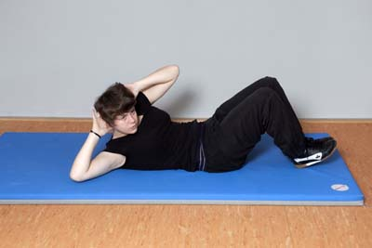
Foto: Horst Rudel
Mittel
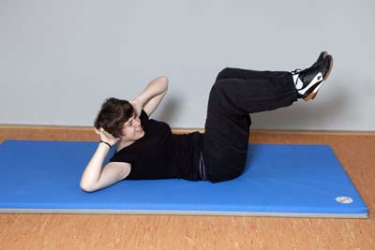
Foto: Horst Rudel
Schwer
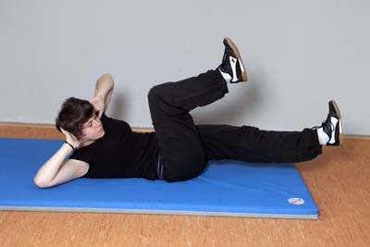
Foto: Horst Rudel

- Beginne mit der leichtesten Übungsvariante.
- Dein Partner kontrolliert die technisch korrekte Übungsausführung.
- Du solltest mindestens 6−8 Wiederholungen schaffen.
Die optimale Wiederholungszahl liegt bei 10−15 korrekten Wiederholungen.
- Führe alle Übungen langsam und kontrolliert aus.

